Libecajtovi a jeho početní operace

 Odčítání do 10 (bomba styl)
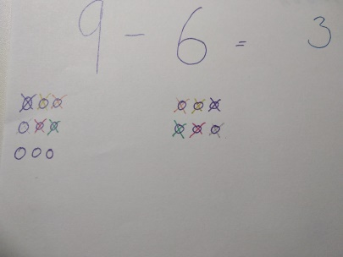
Odčítání do 10 (bomba styl)
Pod číslem 9 znázornit devět koleček a pod číslem 6 znázorníme šest koleček. Následně škrtáme menší z čísel.

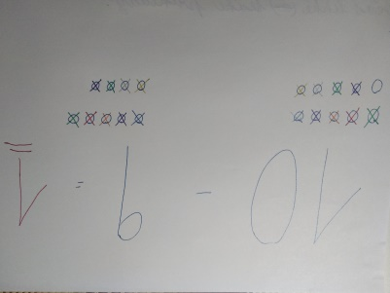
př. 10 – 9
Pod číslem 10 znázorníme deset koleček a pod číslem 9 znázorníme devět koleček. Následně škrtáme stejné řady. První řada s pěti kolečky a druhou řadu se čtyřmi. Pod číslem 10 nám zbyde jedno kolečko. Výsledek je 1 a dvakrát podtrhneme.

 Sčítání do 10
Můžeme použít kolečka.
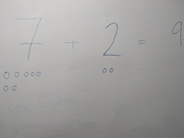
př. 7 + 2
Postupy se dají uplatnit v začátcích, kdy žák užívá k početním operacím prsty na rukách. Znázornění koleček je pro žáka přehledné. Velmi důležité je dbát úpravy. Kolečka musí být pod kolečky.

 Odčítání do 20 (rozklad)
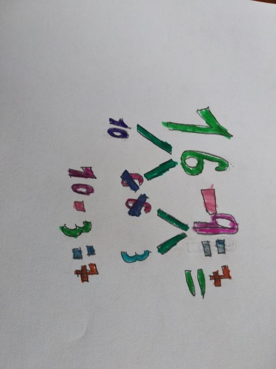
př. 16 – 9
Příklad (16 – 9) = rozložíme obě čísla. Číslo 16 na 10 a 6 a číslo 9 na 6 a 3.
Vše je znázorněno. Žák vidí, lépe uvědomuje, jak postupovat. Důležité je, že obě čísla uprostřed musí být vždy stejná. Následně se škrtají. Říkáme si, že dvojčata odlétají na dovolenou. Zbylá čísla se odečtou.
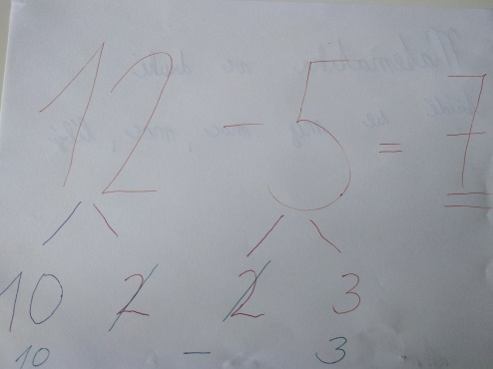
př. 12 – 5
Žáci přesně vidí návod, jak má s příkladem tohoto typu naložit. Výhodou je, že mohou vidět, kde udělali chybu.

 Sčítání do 20 (jedničkový systém)
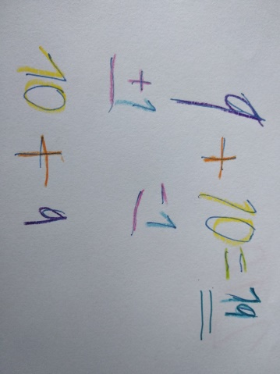
př. 9 + 10
Když si něco půjčím, musím to i vrátit. Z čísla 10 si půjčím jedničku a tu vrátím pod číslo 9. Na tomto příkladu se žáci seznamují se zápornými čísly. Postupně učí sčítat i odčítat čísla pod sebou. Může si půjčit číslo dva i čtyři. Žák má zde relativní svobodu.

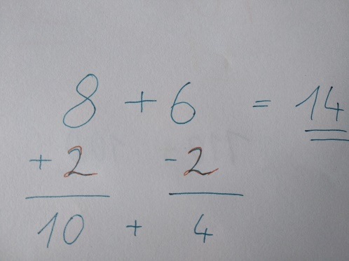
př. 8 + 6

 Sčítání dvouciferných čísel (pod sebou)
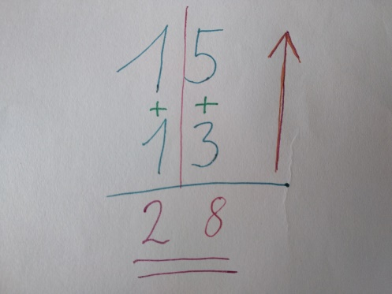
př. 15 + 13
Velký problém si rozdělíme. Pomoc nalezneme tzv. rozdělovací čáře. Mezi čísly 5 a 3, 1 a 1 znázorníme znaménko plus. Z důvodu, aby žák neopomenul znaménko. Šipka nahoru je velmi důležitá. Napovídá jak a odkud má žák počítat. První čísla 3 + 5 a následně 1 + 1

 Sčítání dvouciferných čísel
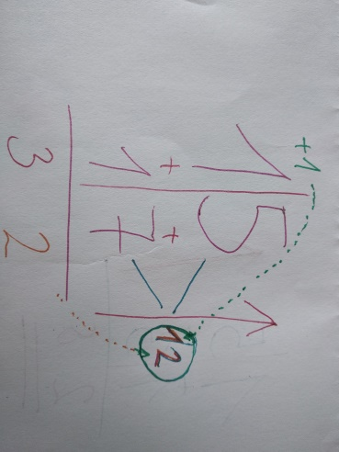
př. 15/17
Vypadá to složitě, ale není. Zde se představuje úplný návod k použití. Postupujeme stejně jako v předešlém příkladu (15 + 13), jen v příkladu (15 + 17) se dostáváme přes desítku. Sečteme ( 7+5 ) a výsledek (12) znázorníme do kolečka.
Číslo dva (jednotky) nám putuje pod výsledek (7 a 5) a číslo jedna napíšeme nad jedničky (desítky).
Nás učili, že si máme jedničku držet, pamatovat. Ale někteří žáci si nedrží a nepamatují.

 Odčítání dvouciferných čísel
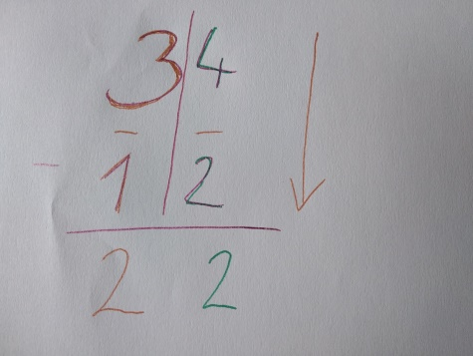
př. - 34/12
Zásadní je šipka, která nám určuje směr počítání. (4 – 2) a následně (3 – 1)

➢ Odčítání dvouciferných čísel
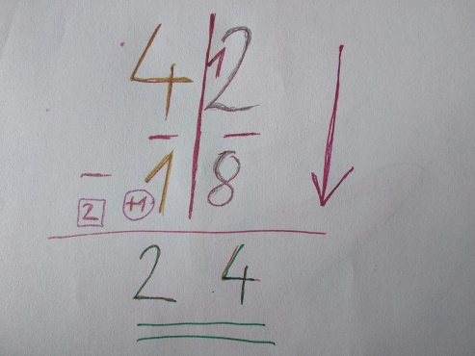
př. - 42/18
Postupujeme dle návodu. Šipka nám určuje, že máme počítat (2 – 8) což nemůžeme. Pravidlo slabší, menší číslo se nemůže utkat v mínusovém boji proti číslo většímu. Pomůže řád desítek a propůjčí tomuto číslu svou jednu desítku a z malého čísla (2) se rázem stane číslo (12). V klidu můžeme začít počítat (12 – 8). Pozor pravidlo, zda si něco půjčím, musím to i vrátit. Vracíme jedničku, znázorníme do kolečka. I hned si sečteme číslo počítané s číslem vráceným (1 + 1) a výsledek znázorníme do čtverečku. Můžeme odčítat (4 – 2).

 Násobení
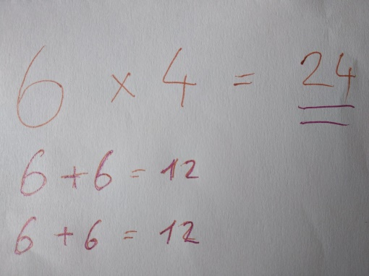
př. 6 × 4
Při násobení je nám jedno, zda násobíme (6 $×$ 4 nebo 4 $×$ 6) postup je dán našim výběrem. Příklad (6 $×$ 4) nám říká, číslo šest je tam čtyřikrát.

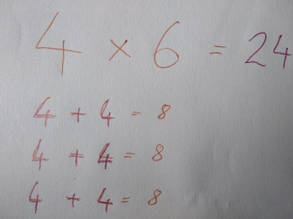
př. 4 × 6
Čtyřka je tam šestkrát. Žáci si mohou vybrat dle svých sčítacích schopností.

 Dělení
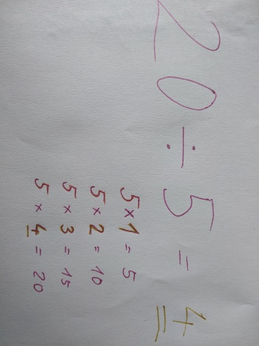
př. 20 ÷ 5
Návod nám ukazuje najít správný výsledek. Hledáme číslo 20 (větší číslo), které je rozděleno pětkrát. Pod číslem 5 (menší číslo) si znázorníme a hledáme tzv. schodu. Hledáme 5 krát 1 = 5 a hledáme, tak dlouho než najdeme 5 krát 4 = 20
Početní operace, podle kterých učím ve druhé třídě, dávají žákům návod jak počítat. Nechceme, aby počítali na prstech, musím jim ukázat jinou cestu. Aby zvládl násobení, musí pochopit sčítání. Podstatou dělení je nutností znát násobení.

